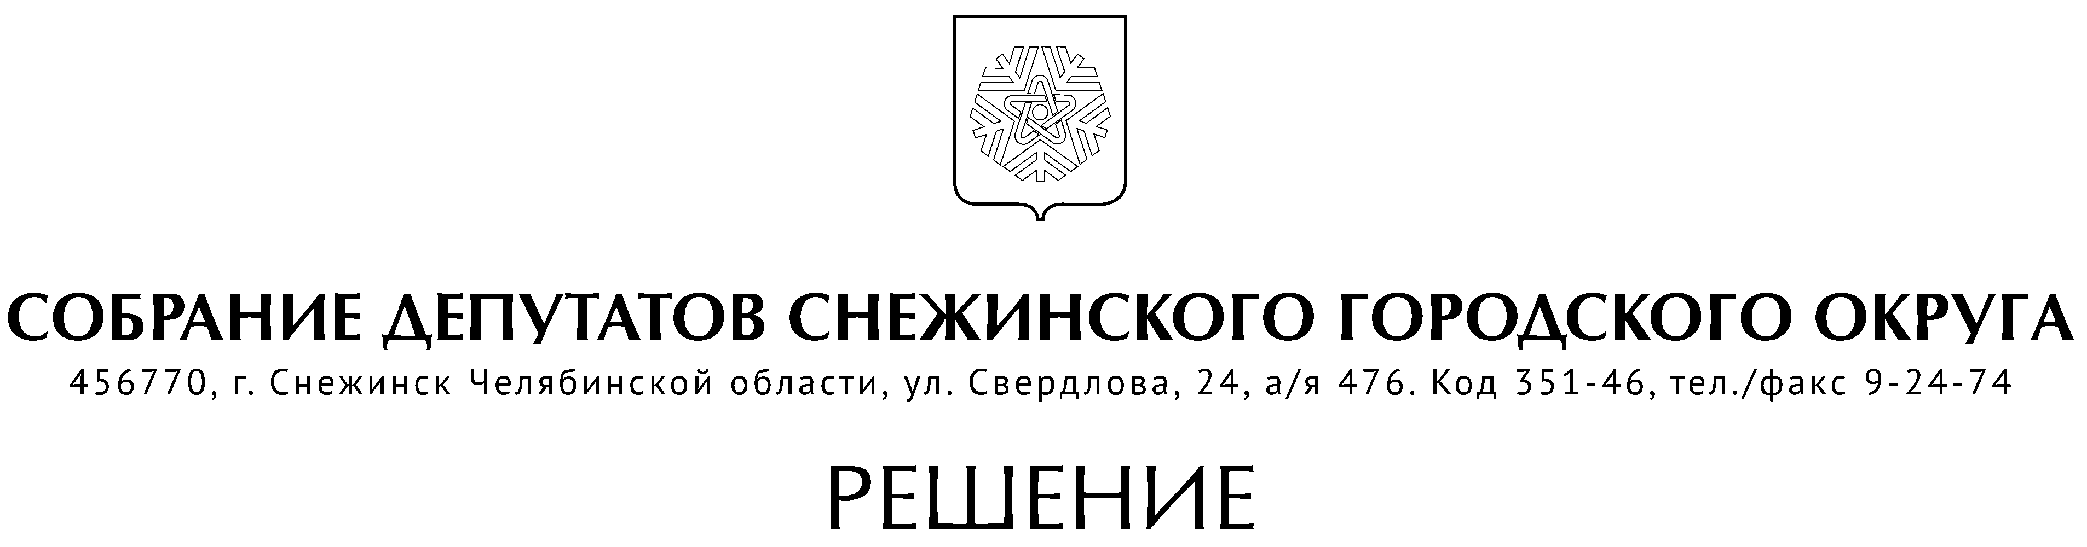

от 14 декабря 2017 года № 147

г. Снежинск
Челябинской области

О внесении изменений в решение
Собрания депутатов города Снежинска
от 28.06.2016 г. № 74

Руководствуясь Уставом муниципального образования «Город Снежинск», Собрание депутатов города Снежинска

РЕШАЕТ:

1. Внести в решение Собрания депутатов города Снежинска от 28.06.2016 г. № 74 «О Порядке уведомления о фактах обращения к отдельными категориям лиц с целью склонения их к совершению коррупционных правонарушений» (в редакции от 20.04.2017 г. № 46) изменения, согласно Приложению.

2. Настоящее решение подлежит официальному опубликованию.

Председатель Собрания депутатов
Снежинского городского округа О. П. Карпов

Приложение
к решению Собрания депутатов
Снежинского городского округа
от 14.12.2017 г. № 147

Изменения

в решение Собрания депутатов города Снежинска от 28.06.2016 г. № 74

- пункт 2 изложить в следующей редакции:
«2. Установить, что:
1) Уведомление в Комиссию, созданную решением Собрания депутатов города Снежинска от 24.03.2016 г. № 29, представляют:
- лица, замещающие муниципальные должности.
2) Уведомление Председателю Собрания депутатов города Снежинска представляют:
- председатель Контрольно-счетной палаты города Снежинска;
- муниципальные служащие Собрания депутатов города Снежинска;
- лица, замещающие должности в Собрании депутатов, не отнесенные к должностям муниципальной службы.
3) Уведомление председателю Контрольно-счетной палаты города Снежинска представляют:
- муниципальные служащие Контрольно-счетной палаты города Снежинска;
- лица, замещающие должности в Контрольно-счетной палате города Снежинска, не отнесенные к должностям муниципальной службы.
4) Уведомление в отдел кадров администрации города Снежинска представляют:
- муниципальные служащие администрации города Снежинска;
- лица, замещающие должности в администрации города Снежинска, не отнесенные к должностям муниципальной службы;
- руководители органов управления администрации города Снежинска, города Снежинска, имеющие статус юридического лица;
5) лица, замещающие должности в органах управления администрации города Снежинска, имеющих статус юридического лица, не отнесенные к должностям муниципальной службы и наделенные в силу занимаемой должности организационно-распорядительными полномочиями, Уведомление представляют руководителю соответствующего органа управления администрации города Снежинска».

Глава Снежинского городского округа И. И. Сапрыкин

Согласовано:

Заместитель председателя Собрания депутатов
Снежинского городского округа А. Г. Ремезов

Руководитель аппарата
Собрания депутатов А. М. Третникова

Рассылка:

Администрация
Газета
Отдел кадров

Е. Г. Канищева

